선교편지(2011.03.13)

일본열도가 지진과 쓰나미의 엄청난 피해를 입고 원전 폭팔 직전에 놓여 있는 이 때에 다시 한번 하나님의 사랑과 베풀어 주신 은혜를 생각하며 주님의 이름으로 문안 드립니다.

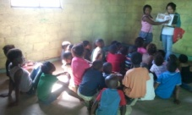
그동안 평안 하셨는지요?
이곳 남아공의 저희 가족과 The Life of Jesus Church(예수생명교회)의 모든 어린이들은 평안합니다. 오늘 부터 시작된 공과 공부시간, 재환이(5~8학년), 영은(1~4학년), 진영(유치부) 그리고 제가 9~청년까지 맡아 개인별 신상을 기록하였고 사진도 찍었습니다. 이제 주일학교가 자리를 잡아가고 있는 것에 하나님께 감사 드립니다.

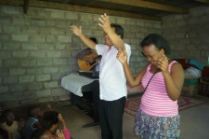
예배 시간을 통하여 (시8:1~3) “나의 힘이 되신 여호와여”라는 제목으로 아이들에게 말씀을 전했습니다. 선교지의 아이들에게는 항상 함께 하면서 힘과 보호자가 되어 줄 분이 필요하기 때문입니다. 그들이 위로와 격려와 유일한 소망이신 예수 그리스도를 바라 볼 수 있도록 기도를 부탁 드립니다.

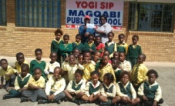
예수생명교회에서는 2010년 부터 장학생 지원을 하고 있습니다. 초등학교 동창생인 이주영 여사를 통해서 팀나와(초1학년) 시흘레(고10학년) 두명의 학생들에게 장학금을 지원 하고 있습니다. 지난 해까지는 장학금을 직접 전달하였는데 올 해부터는 학교를 통해서 전달하고 있습니다. 14일에는 팀나의 1학기분 세달분(1 ,2, 3월) 장학금을 학교를 통해서 전달하였고 다음 주에는 시흘레의 장학금을 학교를 통해서 전달할 계획입니다.

팀나는 지난 해 초1학년에서 공부를 하였으나 지난 해 12월에 하나님의 부름을 받은 저의 브리스길라와 같았던 동역자 팀나의 어머니께서 병환으로 팀나를 돌보지 못해 점수가 모자라 올 해 다시 초등학교 1학년에서 공부를 하고 있습니다. 올 해는 학업을 잘 따라 갈 수 있도록 기도를 부탁 드리며 예수생명교회가 지역의 학교와 좋은 관계를 맺어 학원복음화에 귀히 쓰임 받기를 원합니다.

14일 월요일에는 선교 지역에 있는 청년에게 교회 내부 담벼락에 2011년 표어를 써 달라 부탁을 하였는데 글씨가 예쁘지는 않지만 그래도 언제나 그 말씀을 읽을 수 있고 마음에 새길 수 있다는 것에 감사 드렸습니다. 언제나 주 되신 예수의 생명이 선교지의 어린이들과 함께 계시듯 그 말씀 또한 그들이 마음과 영혼 가운데 항상 함께 계시기를 소원해 봅니다.

남아공에서 배성호 선교사 올림

